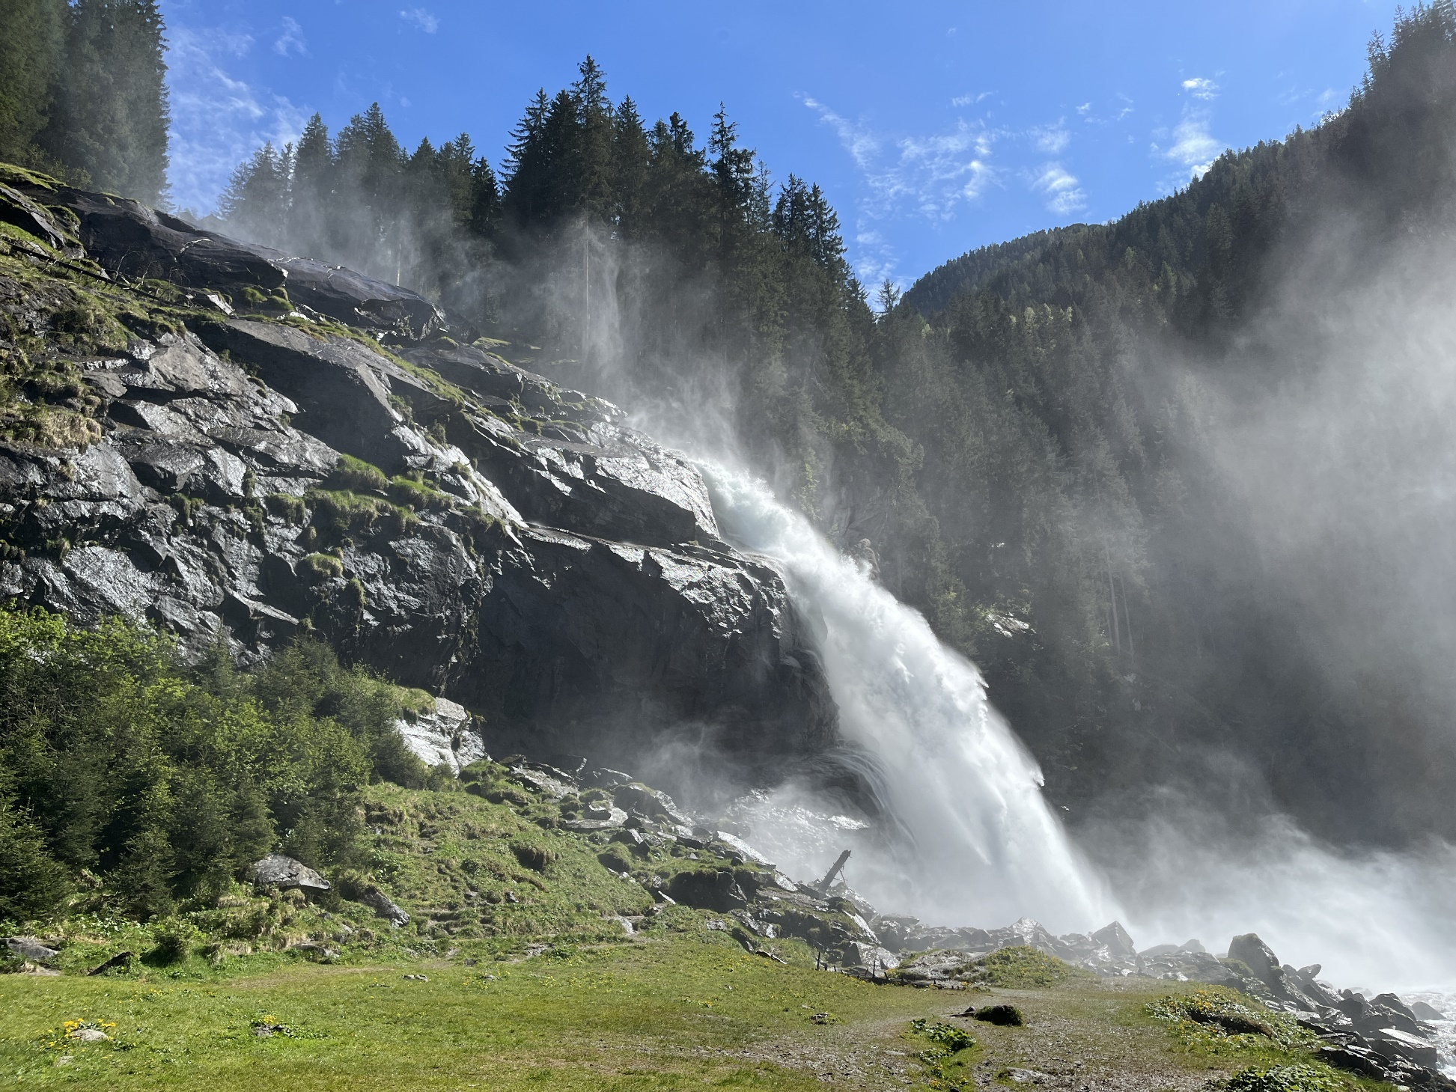**Fahrt des Pfarrverbands**

**nach Krimml**

Samstag 25. Oktober 2025 - Fahrt in den Salzburger Oberpinzgau

Gottesdienst in der Pfarrkirche St. Jakobus in Krimml – Mittagessen – Besuch der weltberühmten Krimmler Wasserfälle

Fahrtkosten (ohne Mittagessen und Eintritt Krimmler Wasserfälle) 20 Euro

Anmeldung bis 20. Oktober

Abfahrt Hausham Bürgersaal 7.30 Uhr

Abfahrt Staudnhäusl 7.35 Uhr

Heimkehr voraussichtlich 20 Uhr. Änderungen vorbehalten!

Herzliche Einladung! Erleben wir als Pfarrfamilie einen wunderschönen Tag!

Michael Mannhardt, Pfarrer